Apuntes Derechos humanos

La Declaración Universal de los Derechos Humanos (DUDH) fue elaborada por la Organización de las Naciones Unidas (ONU) y adoptada por su Asamblea General el 10 de diciembre de 1948, en París, tras el fin de la Segunda Guerra Mundial.
Entre las personas más destacadas que participaron en su redacción se encuentran:
- Eleanor Roosevelt (Estados Unidos), quien presidió el comité de redacción.
- René Cassin (Francia), considerado uno de los principales autores del texto.
- Charles Malik (Líbano).
- Peng Chun Chang (China).
- John Peters Humphrey (Canadá), quien redactó el primer borrador.
En resumen, la Declaración Universal de los Derechos Humanos fue realizada de manera colectiva por la ONU, a través de un comité de expertos y representantes de distintos países, y fue aprobada por la Asamblea General de la ONU el 10 de diciembre de 1948.

La Declaración Universal de los Derechos Humanos contiene 30 artículos que reconocen los derechos y libertades fundamentales de todas las personas. Entre los más importantes están:
- Derecho a la igualdad y a la no discriminación.
- Derecho a la vida, la libertad y la seguridad personal.
- Prohibición de la esclavitud y la servidumbre.
- Prohibición de la tortura y de los tratos crueles o inhumanos.
- Derecho al reconocimiento de la personalidad jurídica.
- Derecho a la igualdad ante la ley y a la protección de la ley.
- Derecho a un juicio justo y a la presunción de inocencia.
- Derecho a la privacidad y a la protección de la vida familiar.
- Libertad de circulación y de elegir dónde vivir.
- Derecho a buscar asilo en otros países.
- Derecho a tener una nacionalidad.
- Derecho a casarse y formar una familia.
- Derecho a la propiedad.
- Libertad de pensamiento, conciencia y religión.
- Libertad de opinión y de expresión.
- Libertad de reunión y de asociación pacífica.
- Derecho a participar en el gobierno y a votar.
- Derecho al trabajo y a recibir un salario justo.
- Derecho al descanso y al tiempo libre.
- Derecho a un nivel de vida adecuado (alimentación, vivienda, salud y bienestar).
- Derecho a la educación.
- Derecho a participar en la vida cultural y en el progreso científico.

Caso real en Chile | ¿Qué ocurrió? | Derecho vulnerado
Golpe de Estado y dictadura militar (1973–1990) | Miles de personas fueron detenidas, torturadas, ejecutadas o desaparecidas por razones políticas. | Derecho a la vida e integridad física y psíquica; libertad personal; igualdad ante la ley.
Caso Rodrigo Rojas De Negri y Carmen Gloria Quintana (1986) | Durante una protesta, militares detuvieron a ambos jóvenes, los golpearon y les prendieron fuego. Rodrigo murió y Carmen Gloria sobrevivió con graves quemaduras. | Derecho a la vida e integridad física y psíquica.
Operación Albania (1987) | Doce miembros del Frente Patriótico Manuel Rodríguez fueron ejecutados por agentes del Estado, simulando enfrentamientos. | Derecho a la vida; igualdad ante la ley.
Estallido social (2019) | Organismos nacionales e internacionales documentaron lesiones oculares, uso excesivo de la fuerza y malos tratos durante las manifestaciones. | Derecho a la integridad física y psíquica; libertad de reunión pacífica; libertad personal.
Caso de Camilo Catrillanca (2018) | El comunero mapuche murió tras recibir un disparo de un funcionario policial durante un operativo en La Araucanía. | Derecho a la vida; igualdad ante la ley.
Contaminación en Quintero y Puchuncaví | Episodios de contaminación industrial provocaron intoxicaciones en estudiantes y habitantes de la zona. | Derecho a vivir en un medioambiente libre de contaminación; derecho al acceso y protección de la salud.
Contaminación por plomo en Arica (sector Los Industriales) | Durante años, familias estuvieron expuestas a desechos tóxicos que provocaron enfermedades y afectaron especialmente a niños. | Derecho a vivir en un medioambiente libre de contaminación; derecho al acceso y protección de la salud.
Caso "Profesores de Chiloé" (2016) | La suspensión prolongada de clases debido al conflicto social afectó el acceso a la educación de miles de estudiantes. | Derecho a la educación.
Discriminación contra Daniel Zamudio (2012) | Daniel Zamudio fue brutalmente agredido por motivos de orientación sexual y falleció días después. El caso impulsó la Ley Antidiscriminación. | Igualdad ante la ley; derecho a la vida e integridad física y psíquica.
Caso Alto Maipo y conflictos ambientales | Diversas comunidades denunciaron posibles impactos del proyecto sobre el agua y el entorno natural. | Derecho a vivir en un medioambiente libre de contaminación.

Según el informe más reciente conjunto de la Organización Internacional del Trabajo (OIT) y UNICEF, el trabajo infantil sigue siendo un problema grave, aunque ha disminuido en los últimos años.
Estadísticas mundiales (2024)
- 138 millones de niños y niñas (entre 5 y 17 años) realizan trabajo infantil.
- De ellos, 54 millones realizan trabajos peligrosos que ponen en riesgo su salud, seguridad o desarrollo.
- Aproximadamente 1 de cada 13 niños en el mundo está en situación de trabajo infantil.
Regiones con más trabajo infantil
Región | Niños trabajadores (aprox.) | Porcentaje de niños de la región
África | 94,5 millones | 19,8 %
Asia y el Pacífico | 27,7 millones | 3,1 %
América Latina y el Caribe | 7,3 millones | 5,5 %
Europa y Asia Central | 4,9 millones | 3,3 %
Estados Árabes | 2,9 millones | 5,6 %
Países donde el problema es más grave
No existe un único "ranking" oficial de países porque no todos recopilan datos con la misma frecuencia. Sin embargo, los países con mayor cantidad o prevalencia de trabajo infantil suelen encontrarse en:
- Nigeria
- República Democrática del Congo
- Etiopía
- India
- Pakistán
- Bangladés
- Nepal
- Afganistán
¿En qué trabajan los niños?
- 🌾 Agricultura: 61 % (cultivos, ganadería, pesca).
- 🛍️ Servicios: 27 % (ventas ambulantes, trabajo doméstico, restaurantes).
- 🏭 Industria: 13 % (minería, construcción, fábricas).

La vida de los niños en Esparta, una ciudad-estado de la antigua Grecia, era muy distinta a la de hoy. Desde pequeños eran preparados para convertirse en soldados fuertes y disciplinados, porque Esparta era una sociedad militar.
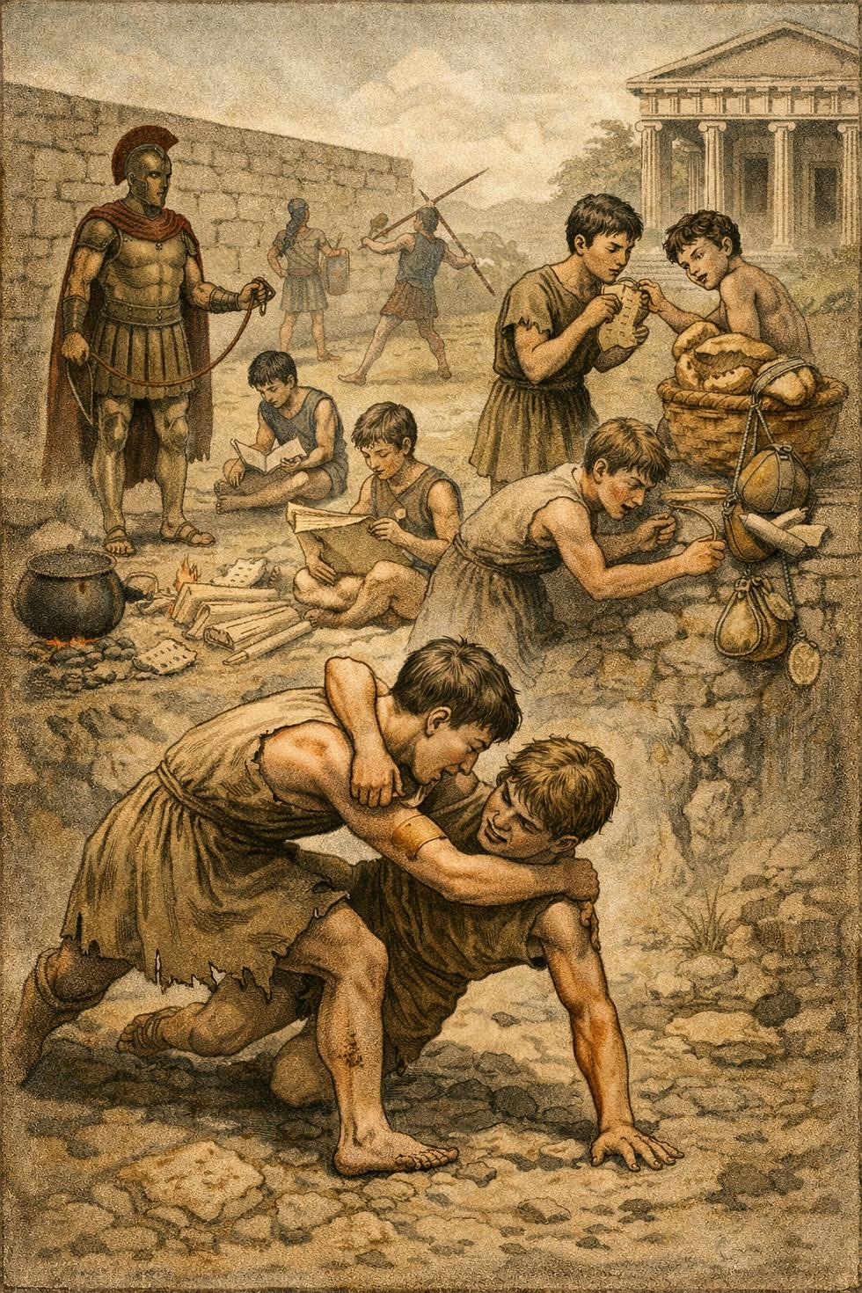
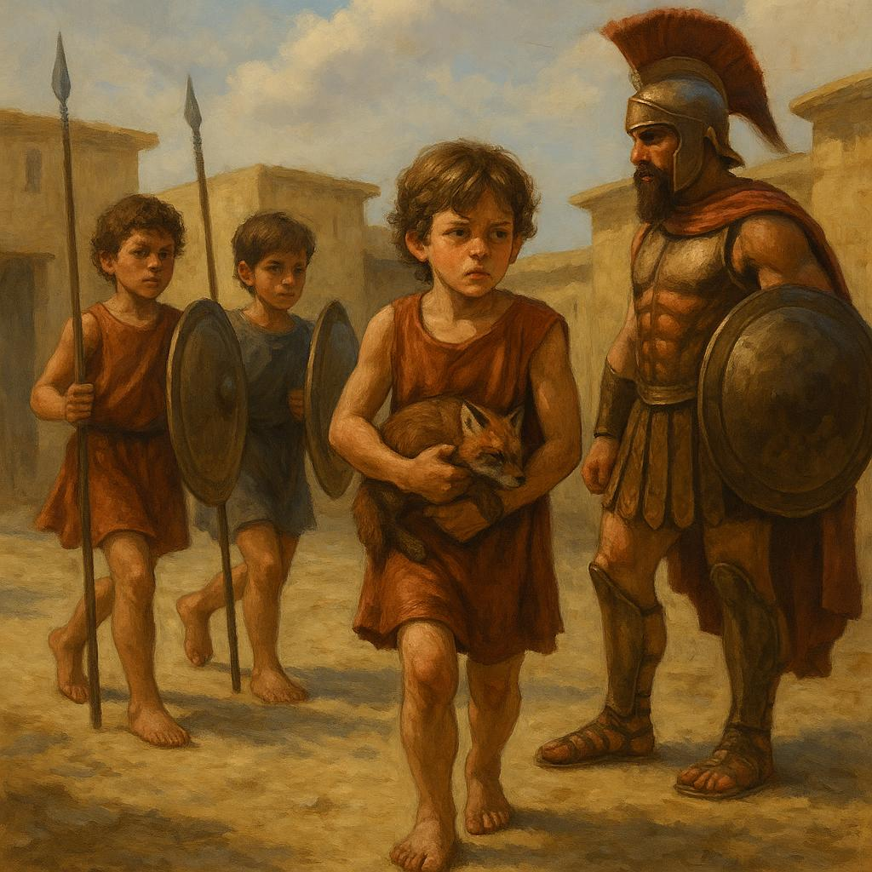
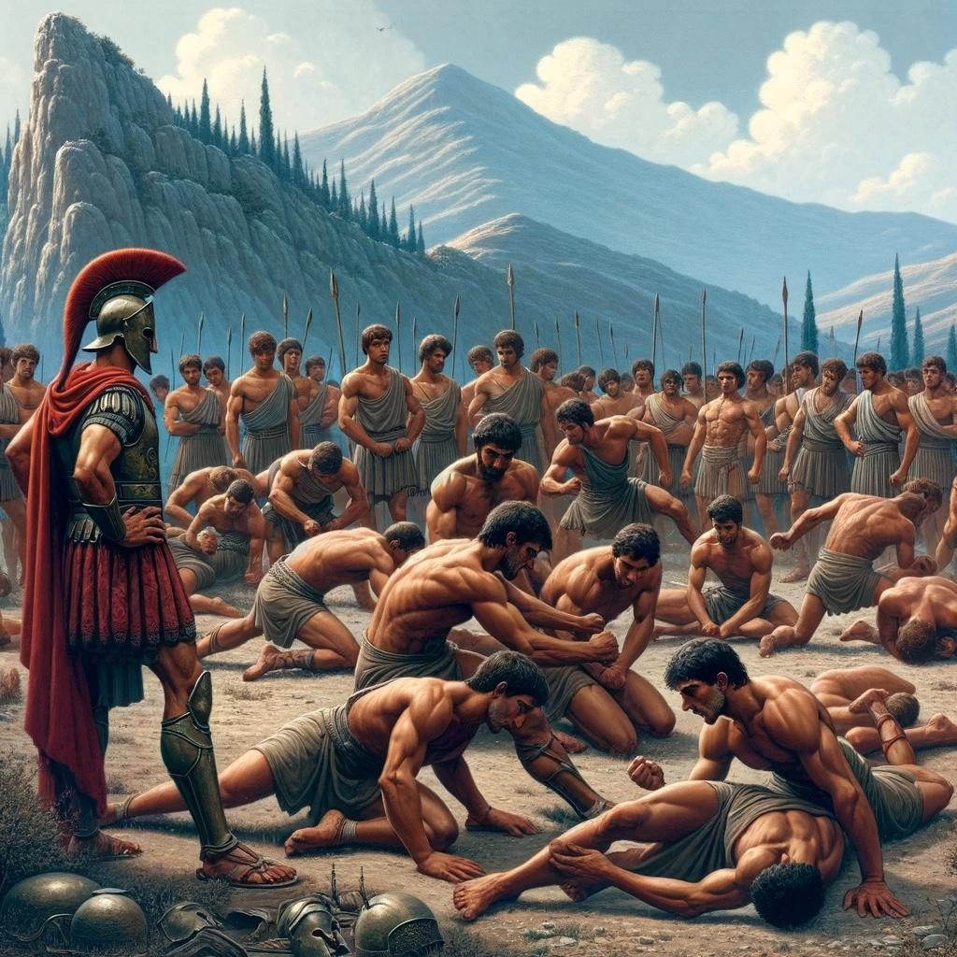
6
¿Cómo era su vida?
Edad | ¿Qué ocurría?
Al nacer | Los recién nacidos eran examinados por ancianos de la ciudad. Si consideraban que el bebé era débil o tenía alguna discapacidad grave, según las fuentes antiguas podía ser abandonado. Los historiadores actuales debaten qué tan frecuente fue esta práctica.
Hasta los 7 años | Los niños vivían con sus familias y aprendían las primeras normas de la sociedad espartana.
Desde los 7 años | Eran separados de sus padres e ingresaban a la agogué, un sistema de entrenamiento militar y educativo del Estado.
Entre los 7 y los 18 años | Recibían entrenamiento físico intenso, aprendían a usar armas, soportar el frío, el hambre y el dolor. La disciplina era muy estricta.
A los 20 años | Podían incorporarse al ejército como soldados.
A los 30 años | Se convertían en ciudadanos con plenos derechos políticos, aunque seguían siendo militares.
¿Qué aprendían?
- Combate con lanza y escudo.
- Resistencia física.
- Obediencia y disciplina.
- Trabajo en equipo.
- Estrategia militar.
La lectura y la escritura se enseñaban, pero ocupaban un lugar secundario frente al entrenamiento militar.
¿Cómo era la disciplina?
Los niños:
- Dormían sobre camas hechas con juncos.
- Tenían poca comida para aprender a soportar el hambre.
- Eran castigados físicamente si desobedecían.
- Debían demostrar valentía y resistencia.
¿Y las niñas?
Las niñas no iban a la guerra, pero también recibían educación física. Practicaban deportes como carreras, lucha y lanzamiento de disco o jabalina, porque los espartanos creían que las mujeres fuertes tendrían hijos más sanos.
¿Qué derechos humanos se vulnerarían hoy?
Si analizamos la vida de los niños espartanos con los derechos actuales, se vulnerarían varios:
- ❌ Derecho a la protección de la infancia.
- ❌ Derecho a vivir con su familia (al ser separados a los 7 años).
- ❌ Derecho a la educación integral (la formación se centraba casi exclusivamente en lo militar).
- ❌ Derecho a la integridad física y psíquica (castigos y entrenamiento extremo).
- ❌ Derecho al juego, al descanso y al desarrollo personal.
En resumen
Los niños de Esparta crecían con un único objetivo: servir al Estado como soldados. Su educación estaba basada en la disciplina, el entrenamiento militar y la resistencia física, sacrificando muchas libertades y derechos que hoy consideramos fundamentales para la infancia.

En Chile, los derechos de los niños, niñas y adolescentes están protegidos por la Convención sobre los Derechos del Niño y por la Ley N.º 21.430 sobre Garantías y Protección Integral de los Derechos de la Niñez y Adolescencia, vigente desde 2022.
Estos son algunos de los principales derechos:
Derecho | ¿Qué significa?
👶 Derecho a la vida y al desarrollo | Todo niño tiene derecho a crecer en condiciones que favorezcan su desarrollo físico, mental y emocional.
👨‍👩‍👧 Derecho a vivir en familia | Siempre que sea posible, debe crecer con su familia y no ser separado de ella sin una razón justificada.
📛 Derecho a la identidad | Tener un nombre, una nacionalidad y conocer a sus padres.
🎓 Derecho a la educación | Acceder a una educación de calidad, gratuita en los niveles que establece la ley y sin discriminación.
🏥 Derecho a la salud | Recibir atención médica, vacunas, tratamientos y cuidados para su bienestar.
🛡️ Derecho a la protección | Ser protegido contra el maltrato, el abuso, la explotación, el abandono y cualquier tipo de violencia.
⚖️ Derecho a la igualdad y no discriminación | Ser tratado con igualdad, sin importar su origen, sexo, discapacidad, religión, nacionalidad u otra condición.
🗣️ Derecho a expresar su opinión | Opinar sobre los asuntos que le afectan y que su opinión sea escuchada y considerada según su edad y madurez.
🎲 Derecho al juego y al descanso | Tener tiempo para jugar, descansar y participar en actividades recreativas y culturales.
🌱 Derecho a un medio ambiente sano | Crecer en un entorno limpio y seguro para su salud y desarrollo.
🔒 Derecho a la privacidad | Que se respete su vida privada, su imagen y sus datos personales.
♿ Derecho a la inclusión | Los niños con discapacidad tienen derecho a recibir apoyos para participar plenamente en la sociedad.

Durante el auge del salitre (aproximadamente entre 1880 y 1930), muchas familias vivían en las oficinas salitreras del norte de Chile. Debido a la pobreza y a la necesidad económica, muchos niños y niñas trabajaban desde muy pequeños para ayudar al sustento familiar.
¿Qué trabajos realizaban los niños?
- Transportaban carbón y materiales para las calderas.
- Ayudaban en la extracción y transporte del caliche.
- Trabajaban como aprendices en talleres y maestranzas.
- Realizaban labores de mensajería, limpieza y apoyo en distintos oficios.
- Algunos también colaboraban en pequeños comercios de las oficinas salitreras.
¿Cómo eran sus condiciones de vida?
- Las jornadas eran largas y el trabajo era muy duro.
- Muchos niños no podían asistir regularmente a la escuela.
- Vivían junto a sus familias en campamentos u oficinas salitreras ubicadas en el desierto de Atacama.
- Las condiciones laborales eran peligrosas y existía poca protección para los trabajadores, incluidos los menores.

Aquí tienes algunos de los principales derechos aplicados a las mujeres:
Derecho | ¿Qué significa?
⚖️ Derecho a la igualdad | Ser tratadas con igualdad ante la ley y tener las mismas oportunidades que los hombres.
🚫 Derecho a no ser discriminadas | No ser discriminadas por ser mujeres en el trabajo, la educación o cualquier otro ámbito.
🗳️ Derecho a votar y participar en política | Elegir a las autoridades, ser candidatas y ocupar cargos públicos.
🎓 Derecho a la educación | Acceder a la educación en igualdad de condiciones.
💼 Derecho al trabajo | Trabajar libremente y recibir un salario justo por el mismo trabajo que un hombre.
💰 Derecho a igual remuneración | Recibir el mismo sueldo por realizar un trabajo de igual valor.
🏥 Derecho a la salud | Acceder a atención médica y servicios de salud sin discriminación.
🛡️ Derecho a vivir libres de violencia | Estar protegidas contra la violencia física, psicológica, sexual y económica.
👶 Derechos durante el embarazo y la maternidad | Recibir atención médica, protección laboral y permisos de maternidad según la ley.
🏠 Derecho a decidir sobre su vida | Elegir dónde vivir, estudiar, trabajar y formar una familia sin ser obligadas.
🗣️ Libertad de expresión | Expresar sus opiniones y participar en la vida pública.
👥 Derecho de asociación | Formar organizaciones y participar en grupos sociales, culturales o políticos.

Ejemplos de vulneración
- Una empresa paga menos a una mujer que a un hombre por el mismo trabajo → Se vulnera el derecho a la igualdad y a igual remuneración.
- Una niña no puede asistir a la escuela por ser mujer → Se vulnera el derecho a la educación.
- Una mujer es víctima de violencia por parte de su pareja → Se vulnera el derecho a vivir libre de violencia.
- Una empresa despide a una trabajadora por estar embarazada → Se vulneran los derechos laborales y de maternidad.
- Una mujer es rechazada para un empleo solo por ser mujer → Se vulnera el derecho a la igualdad y a no ser discriminada.

En la actualidad, Afganistán es el único país del mundo donde las niñas y mujeres tienen prohibido asistir a la educación secundaria y a la universidad por decisión del gobierno talibán. Las niñas pueden asistir a la escuela primaria hasta aproximadamente los 12 años (sexto grado), pero luego ya no pueden continuar sus estudios.

Actividad: Completa la definición con el derecho correspondiente
Instrucciones: Lee cada definición y escribe el derecho humano que corresponde.
- Es el derecho que protege a todas las personas para vivir y estar seguras.
Respuesta: _______________________________
- Permite que todas las personas reciban enseñanza y puedan aprender.
Respuesta: _______________________________
- Consiste en expresar libremente las ideas y opiniones sin ser censurado.
Respuesta: _______________________________
- Significa que todas las personas deben ser tratadas con el mismo respeto y sin discriminación.
Respuesta: _______________________________
- Permite elegir y practicar una religión o no tener ninguna.
Respuesta: _______________________________
- Garantiza que todas las personas puedan trabajar y recibir un salario justo.
Respuesta: _______________________________
- Protege a las personas para que nadie invada su vida privada, su hogar o su correspondencia.
Respuesta: _______________________________
- Permite reunirse pacíficamente y formar grupos o asociaciones.
Respuesta: _______________________________
- Garantiza que toda persona tenga acceso a alimentos, vivienda, salud y bienestar.
Respuesta: _______________________________
- Establece que nadie puede ser esclavo ni ser obligado a trabajar contra su voluntad.
Respuesta: _______________________________

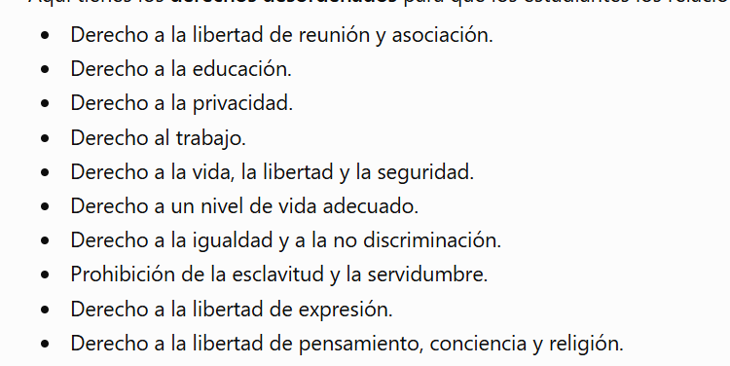

Respuestas
- Derecho a la vida, la libertad y la seguridad.
- Derecho a la educación.
- Derecho a la libertad de expresión.
- Derecho a la igualdad y a la no discriminación.
- Derecho a la libertad de pensamiento, conciencia y religión.
- Derecho al trabajo.
- Derecho a la privacidad.
- Derecho a la libertad de reunión y asociación.
- Derecho a un nivel de vida adecuado.
- Prohibición de la esclavitud y la servidumbre.

